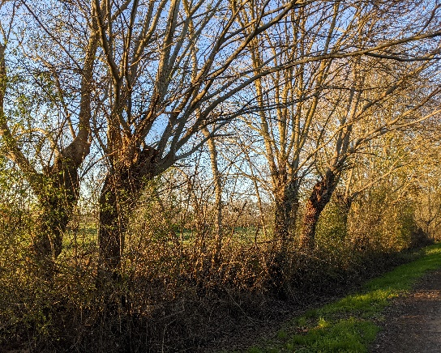
En période de nidification des oiseaux, l’OFB préconise de ne pas tailler les haies du 15 mars au 31 juillet
Angers, le 23 mars 2022
Bocage © Xavière Grosbois / OFB
En France, depuis les années 1950, 70% du linéaire de haies a disparu y compris dans des régions bocagères comme les Pays de la Loire. Pourtant, les haies remplissent de nombreux rôles et sont très favorables à la biodiversité.

Les haies sont les championnes de la biodiversité en milieu agricole. Elles hébergent de nombreuses espèces végétales et animales. Quand elles sont bien gérées, elles peuvent accueillir jusqu’à 35 espèces de mammifères, 80 espèces d’oiseaux, 8 espèces de chauves-souris, 15 espèces reptiles-amphibiens ou 100 espèces d’insectes. D’où l’importance d’avoir des haies hautes, larges et reliées entre elles.

Les haies rendent aussi de nombreux services aux agriculteurs : protection des cultures contre le vent, bien-être des troupeaux, lutte contre l’érosion des sols, fourniture de bois ou de litière, refuge d’auxiliaires de cultures et de pollinisateurs…

A partir de la mi-mars, la saison de reproduction et de nidification des oiseaux commence. Pour protéger les oiseaux pendant cette période, la Politique Agricole Commune (PAC) interdit aux agriculteurs de tailler les haies du 1er avril au 31 juillet.

L'OFB encourage les collectivités, les professionnels et les particuliers à éviter la taille des haies et l’élagage des arbres du 15 mars au 31 juillet pour ne pas déranger ou déloger les oiseaux pendant cette période cruciale de leur cycle de vie. L’enjeu est de taille car actuellement, 32 % des espèces d'oiseaux nicheurs sont menacés d'extinction selon l’Union Internationale pour la Conservation de la Nature (UICN).

De plus, de nombreuses espèces que l'on trouve dans la haie sont protégées. Outre les oiseaux, les vieux arbres peuvent par exemple héberger des chauves-souris ou des insectes protégés (Grand Capricorne, Rosalie des Alpes, Pique-prune). Or la destruction, l’altération ou la dégradation d’habitats d’espèces protégées constituent un délit et les peines encourues peuvent être sévères.

Il est important d’éviter tout arrachage de haies. Des aides sont également disponibles pour replanter des haies grâce au Conseil Départemental ou au projet régional Ligerbocage.

Au titre du code de l’urbanisme, les communes qui le souhaite peuvent engager une démarche de préservation des haies présentant un intérêt patrimonial, paysager ou écologique et définir les prescriptions pour assurer leur protection.

Pour toute information complémentaire, vous pouvez contacter le service départemental de Maine-et-Loire sd49@ofb.gouv.fr ou Xavière Grosbois – chargée de mission agroécologie à la direction régionale Pays de la Loire, xaviere.grosbois@ofb.gouv.fr

Site internet du pôle bocage de l’OFB : http://www.polebocage.fr/

